哈尔滨工业大学 计算学部
2024年秋季学期《开源软件开发实践》
Lab 2：开源软件开发协作流程

姓名 | 学号 | 联系方式
马兴业 | 2022211873 | 13369776610

目 录

1 实验要求 1
2 实验内容1 发送pull request 1
2.1 fork项目 1
2.2 git操作命令 1
2.3 代码修改 1
2.4 测试通过截图 1
3 实验内容2 接受pull request 1
4 实验内容3 github辅助工具 1
4.1 熟悉GoodFirstIssue工具 1
4.2 安装并使用Hypercrx 2
4.3 利用OpenLeaderboard工具 2
5 小结 3

实验要求
·了解和掌握基于代码托管平台的开源软件协作开发过程
·掌握基于github的软件项目协作开发命令和方法
·熟悉几个github中常用开源软件开发工具

实验内容1 发送pull request

fork项目
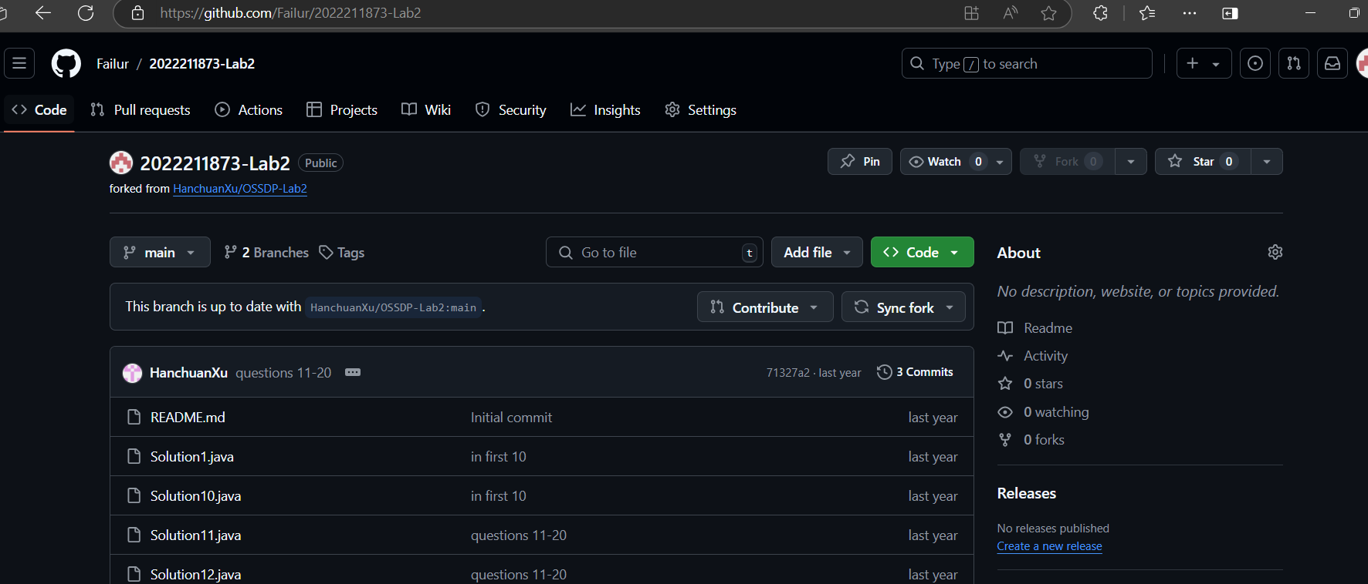

git操作命令
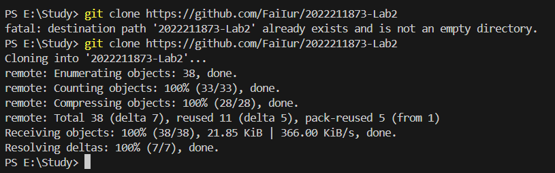

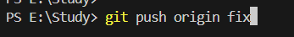

代码修改
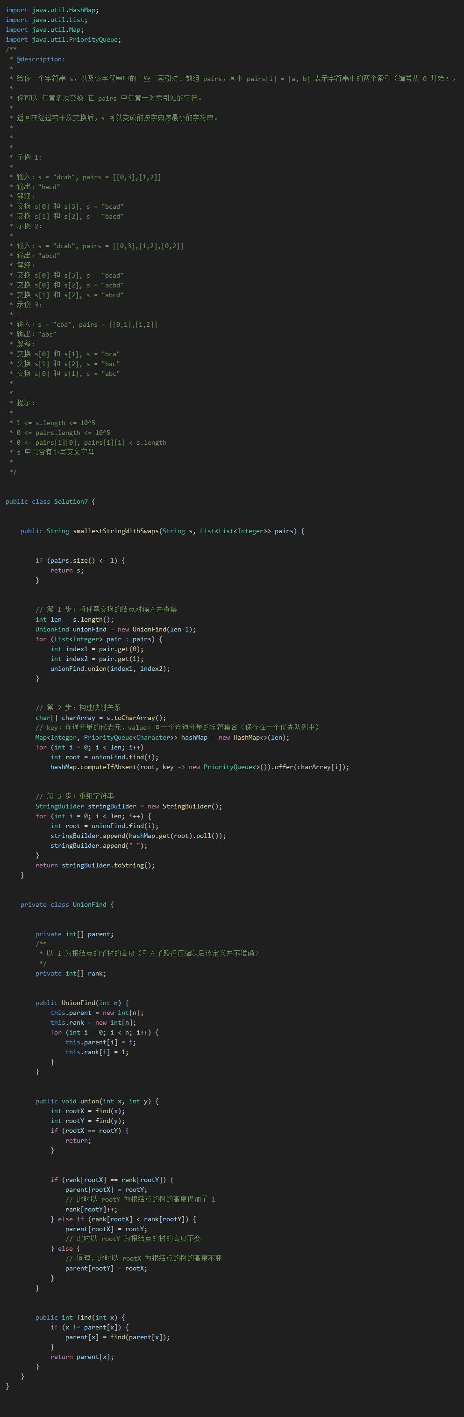

测试通过截图

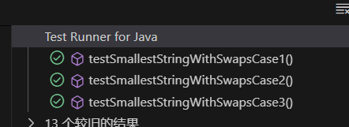

实验内容2 接受pull request

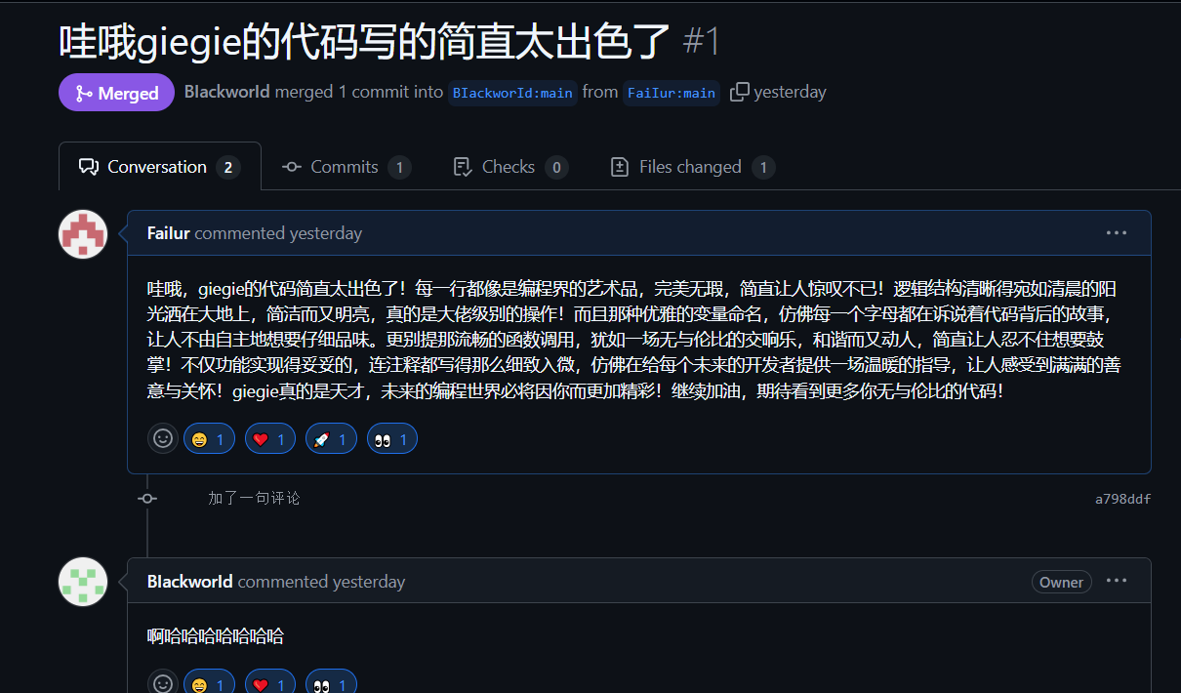

实验内容3 github辅助工具

熟悉GoodFirstIssue工具
1.确保项目是开源的并且遵循开源协议（如 MIT、Apache 等）。
2.撰写清晰的文档：

3.在README 文件中，提供项目的简要说明、功能特点、安装步骤和使用指南。
4. 积极的社区参与：在项目的 Issues 和 Pull Requests 中保持活跃，及时回应新手的提问和贡献，营造友好的氛围。
5.提交到 goodfirstissue.dev
6. 保持更新：定期更新项目，确保任务和文档的时效性。

安装并使用Hypercrx
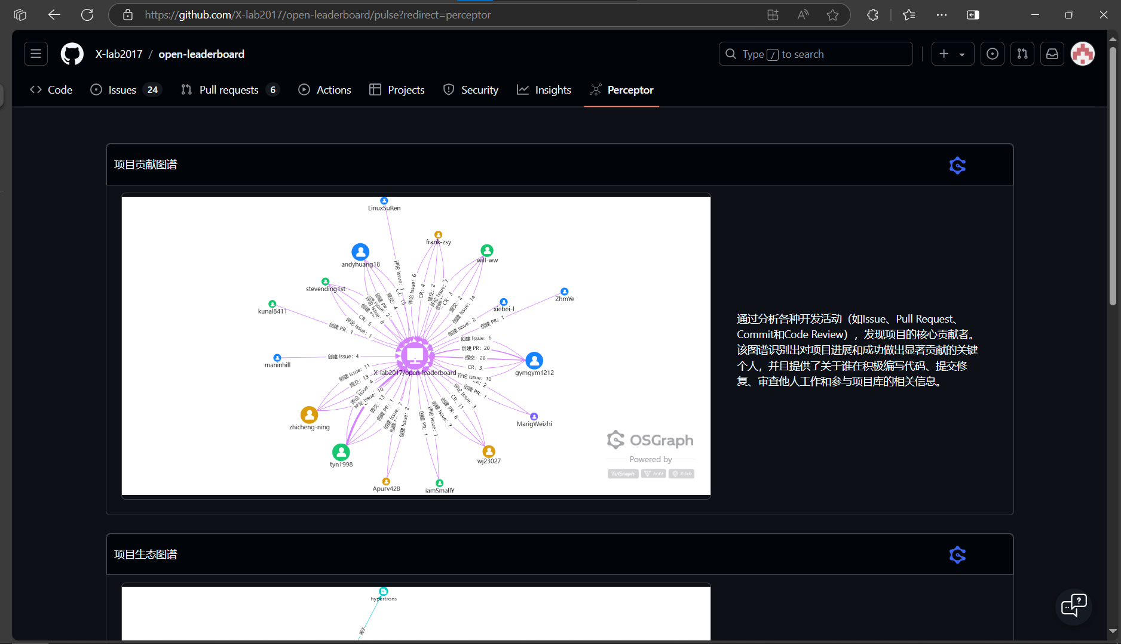

利用OpenLeaderboard工具
开源项目活跃度
开源项目的活跃度指的是项目在开发和维护上的活跃程度，通常通过代码提交频率、问题处理和社区参与来衡量。一个活跃的项目意味着开发者和用户都在积极参与，增加了项目的可靠性和吸引力。

影响力指标
影响力指标衡量开源项目在社区中的受欢迎程度和重要性，主要包括 GitHub 上的星标、分支数量和其他项目的使用情况。高影响力的项目通常被更多人关注和使用，反映了它们的实用价值。

价值流网络
价值流网络是一种分析工具，用于理解开源项目中各个环节如何相互连接和创造价值。它帮助开发者识别关键流程，以提升项目的效率和用户体验，确保资源得到合理配置。

OpenRank 的计算原理
OpenRank 是评估开源项目的评分系统，通过多个指标（如提交频率、问题处理等）进行加权计算，提供一个综合评分。这种评分帮助用户快速判断项目的健康状况和发展潜力。

小结

在本次实验中，我深刻体会了开源软件协作开发的过程。通过在 GitHub 上进行 pull request 的实践，我学习了如何高效地管理代码。实验中，我首先通过 fork 和 clone 将项目复制到本地，创建分支并修复代码中的 bug，这让我对 Git 的命令和工作流有了更深入的理解。我还编写测试用例，以确保代码的稳定性和可靠性。测试类的设计让我思考了如何有效验证代码的正确性，这对我未来的编程实践将大有裨益。此外，评审同学的代码并接受 pull request，让我体会到了代码审查的重要性，能够互相学习、提高是开源社区的一大优势。
对GitHub 辅助工具的使用，提升了我的知识面，也增强了我的实战经验，让我对未来的开源项目更加熟悉。

